

**学校介绍：**北京第二外国语学院成都附属中学是北京第二外国语学院与成都市武侯区人民政府合作建立的一所“两自一包”**公办理工外国语学校**。位于成都市武侯区万兴路聚萃街351号，占地面积38447平方米，建筑面积43607平方米，于2018年8月正式投入使用。是“国家级信息化教学实验区成都市示范校”、武侯区首批“未来学校”、“北京第二外国语学院学生实践实习基地校”。中学部现有74个教学班，学生3500余人，教职工300余人。小学部现有45个班，教职工120余人，学生2600余人。幼儿园现有27个班，学生880余人，教师118余人。

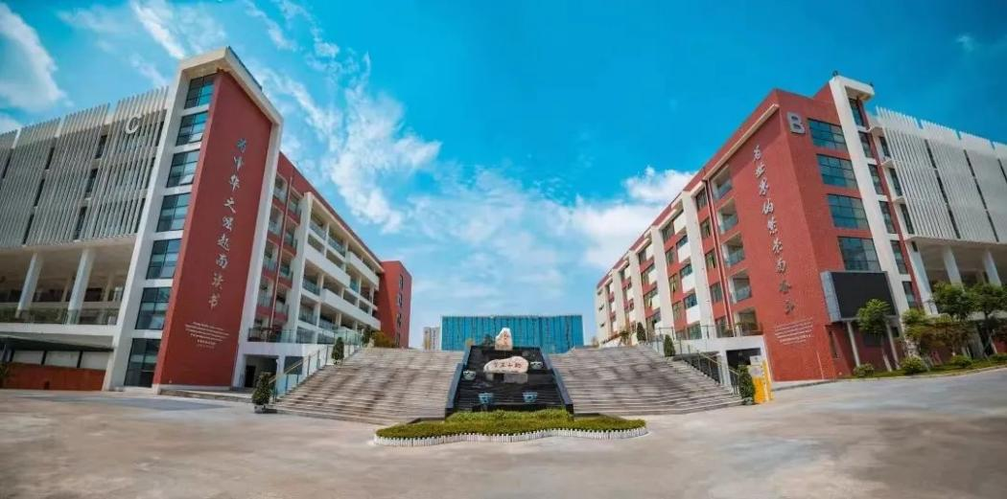

学校以培养服务于国家“一带一路”国策，“眼里有光、脸上有笑、心中有人”的掌握两门外语，自信阳光善表达，自立自主自强善学习的学生为已任，坚持走“特色+特长”发展之路，实行从小学至高中“一站式贯通培养”模式。面向全体学生实行英语小班教学，并开设德语、法语、俄语、日语、泰语、阿拉伯语、希伯来语、西班牙语8门多语种必修+选修课程，学校有20名多语种老师，研究生比例80%，有海外留学经验比例70%，DSD考官1人，DELF考官2人，DELE考官3人，希伯来语等级水平测试考官1人。

**招聘学科及人数：**

|  |  |  |
| --- | --- | --- |
| 学部或类型 | 招聘学科 | 招聘计划（人） |
| 高中 | 语文 | 2 |
| 物理 | 2 |
| 数学 | 2 |
| 数学竞赛 | 1 |
|  | 信息学竞赛 | 1 |

**应聘条件：**

1. 2023年全日制本科及以上学历应届优秀毕业生；年龄34岁以下在职教师；
2. 须在2023年7月31日之前取得毕业证、学位证、教师资格证。
3. 能胜任高中教学工作，具备教育教学相关的前沿知识和思想，有较强的理论研究水平。
4. 薪酬待遇：公办中学“两自一包”体制的聘用制。学校教师均按区教育局统筹规划由学校自主招聘，按照劳动法签订劳动合同。岗酬统一，多岗多酬，优质优酬。与公办中学购买同等的6险一金。

**联系方式**：

1. 学校地址：四川省成都市武侯区聚萃街351号（武侯万达广场对面）
2. 联系电话：

语文组长周老师：17380485363

数学组长王老师：13518372801

物理组长李老师：15608288626

微信公众号：北京第二外国语学院成都附属中学

1. 简历投递方式：请应聘人员将自己的个人简历 打包发送至邮箱1662217003@qq.com发送标题格式为：“学科+姓名+电话+就读院校或现工作单位”。学校将对应聘者进行资格审查，并在简历接收15日内电话通知符合条件的应聘人员面试、考核时间地点及程序等具体事宜。未通过审查的应聘人员将不再电话回复。

专业成长的团队，期待您的加盟与共创！

北京第二外国语学院成都附属中学教师招聘报名表

|  |  |  |  |  |  |  |  |  |  |  |  |
| --- | --- | --- | --- | --- | --- | --- | --- | --- | --- | --- | --- |
| 姓名 |  | 性别 |  | 出生年月 |  | | 民族 | |  |  | |
| 政治面貌 |  | 手机号 | | |  | | | | |
| 应聘学科 |  | | 婚育情况 | |  | | | | |
| 籍贯 |  | | 身高 | |  | 体重 | |  | | 外语等级 |  |
| 高中毕业时间/学校 | |  | | | | | | | | | |
| 本科毕业时间/学校/专业 | |  | | | | | | | | | |
| 研究生毕业时间/学校/专业 | |  | | | | | | | | | |
| 现工作单位与学段学科 | |  | | | | | | | | | |
| 简介  学习经历  教学业绩 |  | | | | | | | | | | |
| 荣誉简介 |  | | | | | | | | | | |